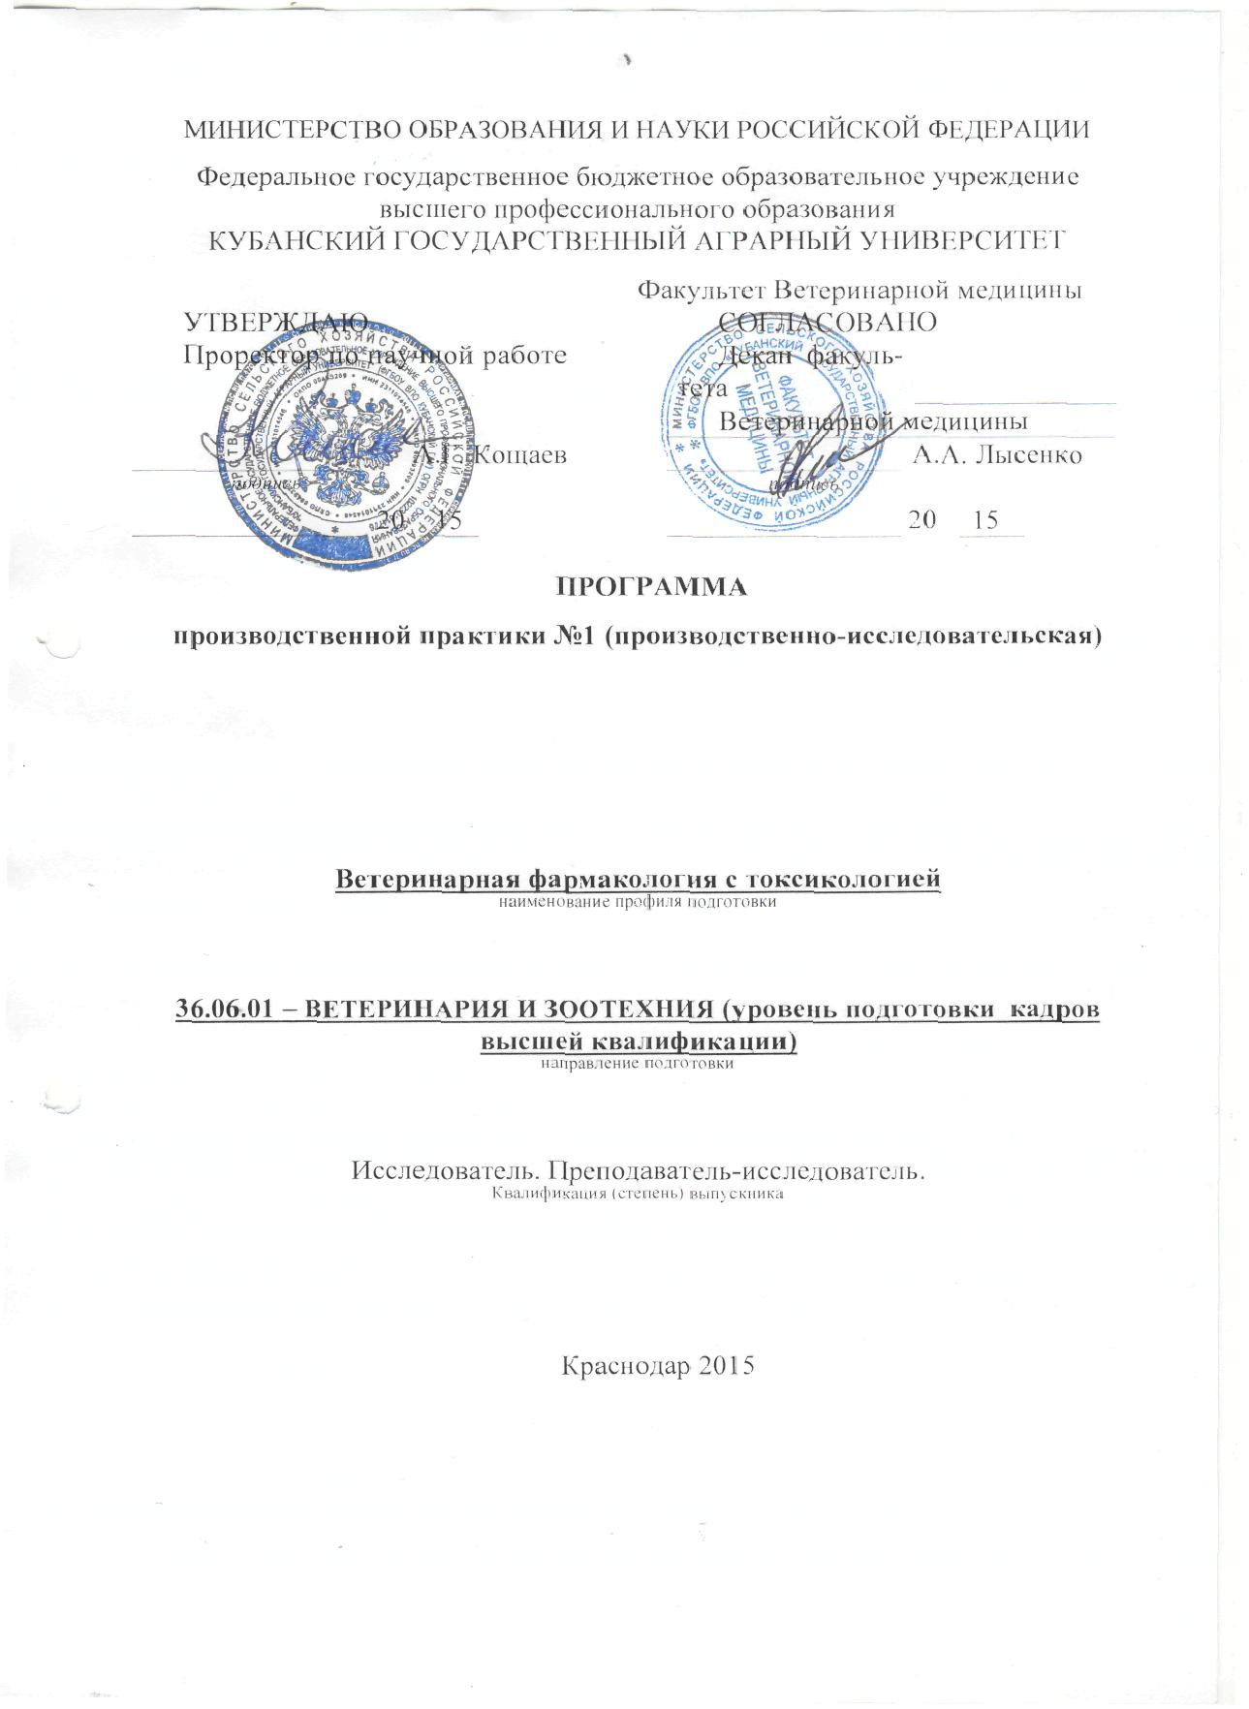
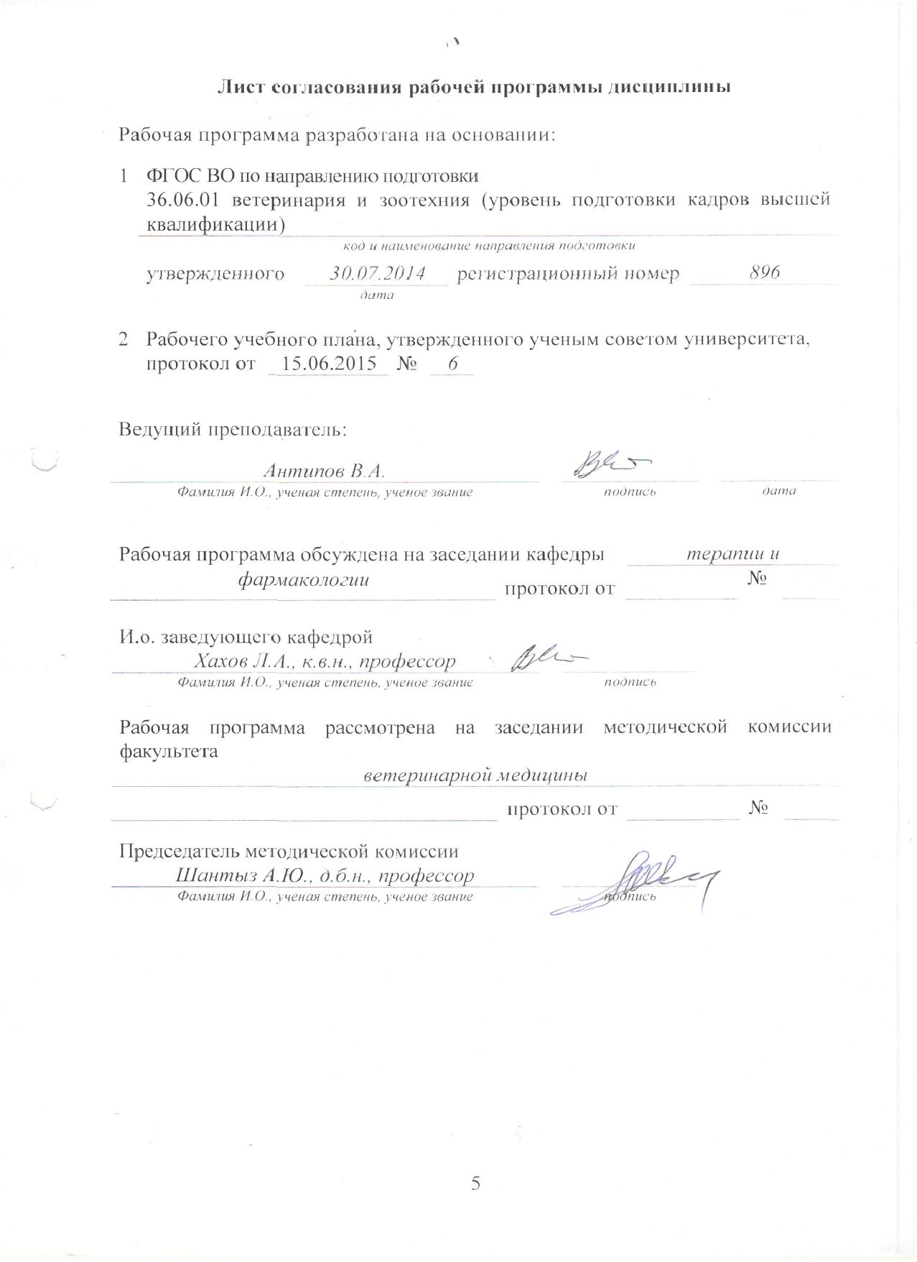
Цель производственной практики (производственно-исследовательской):
Целями производственно-исследовательской практики являются:
  - углубление и закрепление теоретических знаний и практических умений и навыков аспирантов;
  - подготовка аспирантов к выполнению в условиях реального производственного процесса научно-исследовательского вида профессиональной деятельности, области фармакологии и токсикологии;
  - развитие и накопление практических умений и навыков по сбору, обработке, анализу, систематизации и разработке методик проведения научных исследований, а также формирование базовых и ключевых компетенций аспиранта в сфере направления подготовки 36.06.01 Ветеринария и зоотехния;
  - формирование у аспирантов навыков ведения самостоятельной научной работы и экспериментирования.

- Задачи производственно-исследовательской практики.
Задачами производственно-исследовательской практики являются:
- развитие способностей аспиранта к самостоятельной деятельности в процессе выполнения научно-исследовательской работы: организаторских, аналитических, коммуникативных, исследовательских, самоорганизации и самоконтроля;
- изучение и участие в разработке рабочих программ и методик проведения научных исследований и технических разработок;
- получение навыков по формированию и написанию публикаций на основе полученных аналитических и экспериментальных данных;
- формирование и развитие у аспирантов профессионально значимых качеств, устойчивого интереса к профессиональной деятельности.
- приобретение опыта в исследовании актуальной научной проблемы, подбор необходимых материалов для выполнения выпускной квалификационной работы, проведение экспериментов в лабораторных и производственных условиях.

- Место производственно-исследовательской практики в структуре программы
Производственно-исследовательская практика по окончанию первого года обучения аспиранты входит в блок Б.2 «Практика» ФГОС по направлению подготовки ВО 36.06.01 Ветеринария и зоотехния, профиль – Ветеринарная фармакология с токсикологией. Производственно-исследовательская практика является обязательным этапом обучения аспиранта; ей предшествуют курсы: «Основы научно-исследовательский деятельности», «Иностранный язык», «История и философия науки», «Современный информационно-коммуникационные технологии в научно-исследовательской деятельности и образовании», предполагающие проведение лекционных и семинарских занятий с обязательными итоговыми контролями.
Требования к входным знаниям, умениям и готовности обучающихся, приобретенных в результате освоения предшествующих частей ОП: обучающийся должен знать теоретические основы методик проведения научных исследований и технических разработок; уметь собирать, обрабатывать, анализировать и систематизировать информацию по направлению исследования и сформировать научную публикацию.
Прохождение практики по окончанию первого года обучения аспирантуры необходимо в качестве предшествующей формы учебной работы для освоения учебных дисциплин: «Ветеринарной фармакологии и токсикологии».

- Формы проведения производственно-исследовательской практики.
Формой проведения производственно-исследовательской практики является лабораторная практика, в ходе которой аспиранты выступают в роли исполнителей работ, связанных с проведением научно-исследовательских изысканий, сбором, обработкой, анализом, систематизацией фактического и литературного материала, а также работой с интернет-ресурсом и другими информационными технологиями.
- Место и время проведения практики.
Базой практики являются кафедры факультета ветеринарной медицины Кубанского государственного аграрного университета:
- Кафедра терапии и фармакологии;
Проведение практики планируется по окончании второго семестра первого года обучения аспирантуры.

Таблица 5.1 – Структура производственно-исследовательской практики
Курс | Семестр | Трудоемкость  (в зачетных  единицах) | Кол-во часов |  |  |  |  |  | Итоговая  форма  контроля | Практика
Курс | Семестр | Трудоемкость  (в зачетных  единицах) | Общее | Лекции | Практ.  занятия | Лаб.  работы | ИРС | СРС | Итоговая  форма  контроля | Практика
1 | 2 | 12 | 432 | – | – | – | – | – | Зачет с оценкой | практика

6. Компетенции обучающегося, формируемые в результате прохождении
производственно-исследовательской практики.
В результате прохождения данной практики обучающийся должен приобрести следующие практические навыки, умения, универсальные и общепрофессиональные компетенции:
- способностью к критическому анализу и оценке современных научных достижений, генерированию новых идей при решении исследовательских и практических задач, в том числе в междисциплинарных областях (УК-1);
- способностью проектировать и осуществлять комплексные исследования, в том числе междисциплинарные, на основе целостного системного научного мировоззрения с использованием знаний в области истории и философии науки (УК-2);
- готовностью участвовать в работе российских и международных исследовательских коллективов по решению научных и научно-образовательных задач (УК-3);
- готовностью использовать современные методы и технологии научной коммуникации на государственном и иностранном языках (УК-4);
- способностью следовать этическим нормам в профессиональной деятельности (УК-5);
- способностью планировать и решать задачи собственного профессионального и личностного развития (УК-6);
- способностью планировать и проводить эксперименты, обрабатывать и анализировать их результаты (ОПК-1);
- способностью подготавливать научно-технические отчеты, а также публикации по результатам выполнения исследований (ОПК-2).
- владением культурой научного исследования; в том числе с использованием
новейших информационно-коммуникационных технологий (ОПК-3);
- способностью к применению эффективных методов исследования в самостоятельной научно-исследовательской деятельности в области, соответствующей направлению подготовки (ОПК -4);
- готовностью организовать работу исследовательского коллектива в научной отрасли, соответствующей направлению подготовки (ОПК-5);
- готовностью к преподавательской деятельности по образовательным программам высшего образования (ОПК-8)
7. Структура и содержание производственно-исследовательской практики.
Общая трудоемкость производственно-исследовательской практики по окончанию первого года обучения в аспирантуре составляет 12 зачетных единиц, 432 часа.

Таблица 7.1 – Содержание производственно-исследовательской практики
№  п/п | Разделы (этапы) практики | Виды работ на практике, включая самостоятельную работу аспирантов и трудоемкость (в часах) |  |  |  | Формы текущего контроля
№  п/п | Разделы (этапы) практики | производственный инструктаж | сбор, обработка и систематизация фактического и литературного материала | выполнение  научно-производственных заданий | Проведение экспериментальных исследований | Формы текущего контроля
1 | Организация  практики | 2 | 20 | 22 |  | Проверка конспектов
2 | Научно-производственный этап | 2 | 50 | 40 | 50 | Проверка материалов
3 | Работа с приборами по направлению исследований | 2 |  | 8 | 40 | Проверка материалов
4 | Изучение методик исследований | 2 |  | 8 | 20
5 | Обработка и анализ полученной информации | 2 | 70 | 30 |  | Проверка материалов
6 | Подготовка научной статьи |  | 20 |  | 22
7 | Подготовка  отчета по  практике | 2 | 10 | 10 |  | Защита отчета
8 | итого  по видам работ | 12 | 170 | 118 | 132
9 | Итого  по практике | 432

8. Научно-исследовательские и научно-производственные технологии, используемые в производственно-исследовательской практике.

В процессе прохождения практики должны применяться следующие научно-исследовательские и научно-производственные технологии: эксперимент, наблюдение, работа с приборами по направлению исследований, беседа, сбор, первичная обработка, систематизация и анализ фактического и литературного материала, работа с интернет-ресурсом, описание полученного на практике опыта в отчете по практике.

9. Фонд оценочных средств

9.1 Перечень формируемых компетенций и этапов их формирования
Таблица 9.1 – Перечень формируемых компетенций и этапов их формирования
Компетенция | Содержание в соответствии с ФГОС ВО | Каким образом формируется в  научно-производственной практике
ОПК-1 | Способностью владеть необходимой системой знаний в области, соответствующей направлению подготовки | Изучением современных методик обработки результатов исследований при выполнении задач по научно-производственной практике.
ОПК-2 | Способностью владеть методологией исследований в области, соответствующей направлению подготовки | Изучением научной литературы по выбранной теме исследований, анализ проблемы, патентный поиск и выбор нового варианта решения проблемы по теме исследований. Самостоятельным решением научно-практических задач с помощью общедоступных источников информации (периодическая литература, научные журналы, сеть интернет) и публичными докладами результатов решения задач. Публикация научной статьи.
ОПК -3 | Владением культурой научного исследования; в том числе с использованием новейших информационно-коммуникационных технологий | Изучением научной литературы по выбранной теме исследований, анализ проблемы, патентный поиск и выбор нового варианта решения проблемы по теме исследований.
ОПК – 4 | Способностью к применению эффективных методов исследования в самостоятельной научно-исследовательской деятельности в области, соответствующей направлению подготовки | Способностью открыто высказывать идеи по оптимальному решению поставленных задач, отстаивать собственную точку зрения, обучать сотрудников новым знаниям и умениям. Способностью организовывать группу людей для решения поставленной задачи и изучением методов мотивации персонала.
ОПК - 5 | Готовностью организовать работу исследовательского коллектива в научной отрасли, соответствующей направлению подготовки | Публичные доклады о результатах решения задач, выступление на конференциях, участие в дискуссиях на тематических форумах, в том числе в режиме он-лайн. Написание статей на достаточно хорошем уровне.
ОПК-8 | Готовностью к преподавательской деятельности по образовательным программам высшего образования | Самостоятельным решением научно-практических задач с помощью общедоступных источников информации (периодическая литература, научные журналы, сеть интернет) и публичными докладами результатов решения задач. Изучением научной литературы по выбранной теме исследований, анализ проблемы, патентный поиск
УК-1 | Способностью к критическому анализу и оценке современных научных достижений, генерированию новых идей при решении исследовательских и практических задач, в том числе в междисциплинарных областях | Способностью открыто высказывать идеи по оптимальному решению поставленных задач, отстаивать собственную точку зрения, обучать сотрудников новым знаниям и умениям. Способностью организовывать группу людей для решения поставленной задачи и изучением методов мотивации персонала.
УК-2 | Способностью проектировать и осуществлять комплексные исследования, в том числе междисциплинарные, на основе целостного системного научного мировоззрения с использованием знаний в области истории и философии науки | Изучением научной литературы по выбранной теме исследований, анализ проблемы, патентный поиск и выбор нового варианта решения проблемы по теме исследований. Публичные доклады о результатах решения задач, выступление на конференциях, участие в дискуссиях на тематических форумах, в том числе в режиме он-лайн. Способностью организовывать группу людей для решения поставленной задачи и изучением методов мотивации персонала.
УК-3 | Готовностью участвовать в работе российских и международных исследовательских коллективов по решению научных и научно-образовательных задач | Способностью открыто высказывать идеи по оптимальному решению поставленных задач, отстаивать собственную точку зрения, обучать сотрудников новым знаниям и умениям. Способностью организовывать группу людей для решения поставленной задачи и изучением методов мотивации персонала.
УК-4 | Готовностью использовать современные методы и технологии научной коммуникации на государственном и иностранном языках | Изучением научной литературы по выбранной теме исследований, анализ проблемы, патентный поиск и выбор нового варианта решения проблемы по теме исследований. Публичные доклады о результатах решения задач, выступление на конференциях, участие в дискуссиях на тематических форумах, в том числе в режиме он-лайн. Написание статей на достаточно хорошем уровне.
УК-5 | Способностью следовать этическим нормам в профессиональной деятельности | Публичные доклады о результатах решения задач, выступление на конференциях, участие в дискуссиях на тематических форумах.
УК-6 | Способностью планировать и решать задачи собственного профессионального и личностного развития | Самостоятельным решением научно-практических задач с помощью общедоступных источников информации (периодическая литература, научные журналы, сеть интернет) и публичными докладами результатов решения задач. Изучением научной литературы по выбранной теме исследований, анализ проблемы, патентный поиск и выбор нового варианта решения проблемы по теме исследований.

9.2 Оценка компетенций на этапах их формирования и шкала оценивания
Итоговой формой контроля прохождения производственно-исследовательской практики аспирантом является дифференцированный зачет, посредством индивидуальной защиты отчета по практике. Для оценки компетенций при прохождении производственно-исследовательской практики на первом этапе, необходимо установить - каким образом отдельные критерии оценивают компетенции. Для этого нужно по каждому критерию привести список компетенций, к которым имеет отношение данный критерий качества. Так, например, приведена таблица 9.2, для оценки сформированности компетенций при защите отчета по производственно-исследовательской практике, где произведена группировка компетенций по критериям.
На втором этапе определяется оценка степени сформированности каждой компетенции аспирантом. Для этого выбираются оценки (по пятибалльной системе) руководителя производственно-исследовательской практики по критериям и разносятся по компетенциям (таблица – 9.3). В нижней части таблицы получаются среднее значение оценки сформированности по каждой компетенции. При необходимости можно уточнить – по какому критерию и какая компетенция имеет низкое значение, что необходимо для корректировки учебного процесса и модернизации методики прохождения практики.

Таблица 9.2 – Примерная форма для оценки сформированности компетенций при защите отчета по производственно-исследовательской практике
Критерии оценки | Отлично | Хорошо | Удовлетворительно | Неудовлетворительно
- Уровень теоретической и научно-исследовательской проработки научно-практической задачи
(ОПК-1, ОПК-3, ОПК-8, УК-1, УК-4)
- Качество анализа научно-практической задачи
(ОПК-1, ОПК-2, УК-1, УК-4, УК-6)
- Полнота и системность вносимых предложений по рассматриваемой научно-практической задаче
(ОПК-1, ОПК -3 УК-1, УК-2, УК-4, УК-6)
4. Объем выполненных работ по научно-производственной практике
(ОПК-1, ОПК-2, УК-1, УК-2, УК-4, УК-6)
5. Самостоятельность выполнения работ по научно-производственной практике
(ОПК-1, ОПК-5,УК-1, УК-2, УК-4, УК-3)
6. Степень владения современными программными продуктами и компьютерными технологиями
(ОПК-1, ОПК-2, УК-3,УК-6)
7. Навыки дискуссии при защите отчета по научно-производственной практике, защиты собственных научных идей, предложений и рекомендаций
(ОПК-1, ОПК-2, ОПК-3, ОПК-4, ОПК-5, ОПК-8,УК-1, УК-2, УК-3, УК-4, УК-5, УК-6)
8. Качество презентации отчета по научно-производственной практике
(ОПК- 1, ОПК-2, ОПК-4,УК-4, УК-5, УК-6)

Таблица 9.3 – Распределение оценок руководителя производственно-исследовательской практики по компетенциям для определения общего уровня сформированности требуемых компетенций при защите отчета по научно-производственной практике
Руководитель  производственно-исследовательской практики | Компетенции
Руководитель  производственно-исследовательской практики | ОПК-1 |  |  | …. | ОПК-8 | УК-1 | … | УК-6
Руководитель  производственно-исследовательской практики | Оценка по критерию
Руководитель  производственно-исследовательской практики | 1 | … | 8
Ответственный
преподаватель
Научный
Руководитель
Среднее значение по компетенции

На третьем этапе общую оценку сформированности можно рассчитать как среднее значение от всех оценок по данной компетенции, рассчитанной следующим образом:
$$У=\frac{\sum_{i=1}^{n}{{\text{ОЦ}}_{i}}}{n⋅{\text{ОЦ}}_{\text{max}}}⋅\text{100}\text{\%}$$

где, ${\text{ОЦ}}_{i}$ – i-е средние значения оценки по требуемым компетенциям;
$n$– количество оценок;
${\text{ОЦ}}_{\text{max}}$ – максимальная оценка, при пятибалльной оценке равно 5.

9.4 Описание показателей и критериев оценивания компетенций
Показатель | Критерий
Отлично | ОПК: Работа выполнена на высоком уровне. Аспирант свободно ориентируется в материале и отвечает без затруднений при контроле знаний, демонстрирует эрудицию, владение методиками исследований оборудования, способен проводить моделирование процессов на ПЭВМ. Опубликовал научную статью. Готов организовать коллектив на исследовательскую работу. Способен использовать современные методы и технологии научной коммуникации.  УК: Проявляет инициативу, навыки работы в коллективе и организационные способности. Способен к выполнению сложных заданий, постановке целей и выборе путей их реализации. Демонстрирует владение иностранным языком, обладает широким кругозором, речь поставлена правильно, не употребляет слова «паразиты», вежлив, опрятен.
Хорошо | ОПК: Работа выполнена на достаточно высоком уровне. Аспирант относительно полно ориентируется в материале и отвечает без затруднений при контроле знаний. Допускает незначительное количество ошибок. Демонстрирует владение методиками измерений, знает как правильно провести испытания оборудования, способен сделать правильные выводы по результатам исследований. Подготовил статью к публикации.  УК: Далеко не всегда проявляет инициативу. Способен к выполнению сложных заданий. Речь поставлена правильно.
Удовлетворительно | ОПК: Уровень недостаточно высок. Допускаются ошибки и затруднения при изложении материала. При ответах на вопросы не уверен в своих знаниях, путается в терминалогиях.  УК: Выполнена большая часть требований учебной программы. Речь сбивчива, трудно подбирает слова, но понять можно.
Неудовлетворительно | ОПК: Требования ученой программы практически не выполнены. При контроле аспирант допускает значительные ошибки и обнаруживает лишь начальную степень ориентации в материале. Не способен сделать правильные выводы.  УК: Не работал в коллективе. Большая часть работы не выполнена. Речь трудно воспринимается слушателями, повторяется, часто употребляет слова «паразиты».

9.5 Примерный перечень вопросов к зачету
Ветеринарная фармакология с токсикологией
1. 1. Место фармакологии в практической деятельности ветеринарного врача.
2. Ингаляционные и неингаляционные наркотики. Общая характеристика. Препараты.
3. Антигельминтные средства.
4. Общая характеристика пенициллинов.
11 .Сравнительная оценка действия адреналина, норадреналина.
12. Структура сложного рецепта. Схемы прописывания простых и сложных рецептов.
13.Холинолитики в ветеринарной практике.
14.Пути введения фармакологических веществ.
15. Общая характеристика и механизм действия препаратов мышьяка.
16.Карбахолин.
17. Сравнительная оценка действия карбохолина, ареколина, пилокарпина и физостигмина.
18. Общая характеристика солей щелочных и щелочно-земельных металлов.
19. Способы приготовления и способы прописывания растворов.
20. Общая фармакологическая характеристика действия препаратов производных салициловой
кислоты.
21.Механизм действия и применение препаратов, содержащих йод.
22. Принципы рациональной антибиотикотерапии.
23. Общая характеристика нейролептических и седативных средств. Препараты.
24. Общая характеристика противомикробных и противопаразитных средств. Препараты.
25. Сравнительное действие кофеина и камфары.
26.Научное наследие Н.А. Сошественского в фармакологии.
27. Определение фармакологии, ее содержание, задачи и значение в теоретической по готовке и
11. Формы промежуточной аттестации (по итогам производственно-исследовательской практики).
Промежуточная аттестация практики осуществляется руководителем производственно-исследовательской практики в форме проверки материалов по окончании периода практики. В период практики аспирантам рекомендуется составить план и график выполняемых исследований (приложение А). По окончанию практики аспиранты пишут отчет, титульный лист оформляется по определенной форме (приложение Б). К отчету прикладывается отзыв руководителя практики (приложение В). Составление и защита отчета должны быть произведены не позднее семи рабочих дней после окончания практики. Защита отчета по практике происходит в виде презентации с использованием мультимедийных технологий и ответов на контрольные вопросы. Формой аттестации по итогам производственно-исследовательской практики является дифференцированный зачет.

12. Учебно-методическое и информационное обеспечение производственно-исследовательской практики.
1.Жуленко В.Н., Рабинович М.И., Таланов Г.А., Ветеринарная токсикология. - М.: КолосС, 2012. – 384 с.
2.Рабинович М.И. Практикум по ветеринарной фармакологии и рецептуре. – 5-е изд., перераб. и доп. - М.: КолосС, 2013. – 240 с.: ил.
3.Субботин В.М., Александров И.Д. Ветеринарная фармакология. – М.: КолосС, 2008. – 720 с.: ил.
4.Соколов В.Д., Рабинович М.И., Горшков Г.И. Фармакология. – 2-е изд., испр. и доп. - М.: Колос, 2012.- 576 с.: ил.
1.Машковский М. Д. Лекарственные средства. В 2-х томах, 14-е изд. — М.: ООО "Новая Волна", Издатель С.Б. Дивов, 2012. — т.1 — 544 с.; т.2 — 608 с.
2.Регистр лекарственных средств России. Энциклопедия лекарств. Изд. 9-е, переработанное и дополненное (гл. ред. Ю. Ф. Крылов).— М.: РЛС”, 2012. — 1504с. РЛС–Доктор. Вып.5. Гл.ред. Ю. Ф. Крылов. — М.: “РЛС”, 2012г. — 960с.
3.Погорелов В.И.Фармацевтическая технология: Учебное пособие. – Ростов н/Д: Феникс, 2012. – 544 с.
4.Аванесьянц Э.М. Технология изготовления лекарственных форм. – Ростов н/Д: Феникс, 2012. – 448 с.
5.Соколов В.Д., Андреева Н.Л., Ноздрин Г.А. и др. Ветеринарная фармация - М.: КолосС, 2010. – 496 с.
6.Энтони Патриция К. Секреты фармакологии / Пер. с англ. под ред. Д.А. Харкевича. – М.: Медицинское информационное агентство, 2012. – 384 с.
- Антипов В.А., Шантыз А.Х., Методические указания Изучение токсичности моноклавита./ И.А. Антипов, А.Х. Шантыз. – Краснодар.: КубГАУ, 2013. – 55 с.
2. Горпинченко Е.А., Коба А.С., Турченко И.Н., Шантыз А.Х., Методические указания Профилактическая эффективность препарата микробиости при осложненном отеле и послеродовом периоде у коров./ Горпинченко Е.А., Коба А.С., Турченко И.Н., Шантыз А.Х. – Краснодар.: КубГАУ, 2012. – 78 с.

5. Перечень информационных технологий
Электронно-библиотечные системы библиотеки, используемые в Кубанском ГАУ
№ | Наименование ресурса | Тематика | Уровень доступа | Начало действия и срок действия договора | Наименование организации и номер договора
2015 г.
1 | РГБ | Авторефераты и диссертации | Доступ с компьютеров библиотеки  (9 лицензий) | 07.10.2014-07.04.2015; | ФГБУ «Российская государственная библиотека» дог. №095/04/0355 от 07.10.2014  Стоимость 199 420 руб.  ( С01.10 договор будет продлён)
2 | Руконт + Ростехагро | Универсальная | Доступ с ПК университета | 01.09.2014-  01.09.2015 | Бибком  дог. 002/2222-2014 от 11.08.14  Стоимость 90 000 руб.
3 | Издательство «Лань» | Ветеринария  Сельское хозяйство  Технология хранения и переработки пищевых продуктов | Доступ с ПК университета | 21.01.15 -  21.01.16 | ООО «Изд-во Лань»  дог.№ 192 от 21.01.15  Стоимость 130 000руб.
4 | IPRbook | Универсальная | Интернет доступ | 01.04.2015-  12.11.2015 | ООО «Ай Пи Эр Медиа»  гос. контракт №1113/15 от 21.03.2015  Стоимость 400 000руб.
5 | Гарант | Правовая система | Доступ с ПК университета | 01.04.2015  (бессрочный) | Договор 133/НК/15 от 01.04.2015.
6 | ВИНИТИ РАН | Сельское хозяйство | Доступ с ПК библиотеки | 16.06.2014-  30.03.2015 | договор №431 от 16 июня 2014г  Стоимость 218 520 руб.
7 | Образовательный портал КубГАУ | Универсальная | Доступ с ПК университета
8 | Электронный Каталог библиотеки КубГАУ | Универсальная | Доступ с ПК библиотеки
9 | СПС КонсультантПлюс | Правовая система | Доступ с ПК университета | Договор с библиотекой  14.04.2015  01.04.2011  (бессрочные) | (РИЦ 150) Договор об информационной поддержке от __.__.20__г.  (РИЦ 150) Договор об информационной поддержке от 14.04.2015г.  (ИнформБюро) Договор об информационной поддержке от 01.04.2011г.

Таблица 13.1 – Материально-техническое обеспечение производственно-исследовательской практики
№  п/п | Наименование  кафедры | Наименование специализированных аудиторий, кабинетов, лабораторий и пр. с перечнем основного оборудования
1 | 2 | 3
1 | Кафедра терапии и фармакологии | Компьютерный класс факультета ветеринарной медицины оборудованный 12 компьютерами класса Pentium.аудитория № 108
1 | Кафедра терапии и фармакологии | Специализированная лаборатория №8.  Оборудование и материалы для проведения лабораторных работ:  1. микроскопы;  2. стерилизаторы;  3. комплект инструментов для исследования спермы;  4. комплекты инструментов для разных способов осеменения;  5. календарь техника по воспроизводству;  6. зеркала влагалищные, кружка Эсмарха, шприцы Жанэ, иглы инъекционные;  7. нарукавники, гинекологические перчатки, фартуки;  8. асептические средства, растворы, и др.
1 | Кафедра терапии и фармакологии | Аудитория-манеж №142 для работы с животными оборудована рабочими столами, фиксационным станком, стендом, фантомом. При ней имеется комната для ветврача-ординатора и аспирантов.
1 | Кафедра терапии и фармакологии | Аудитория №111 для проведения научных исследований, оборудована лабораторными стендами, холодильником, сушильным шкафом, шкафами с приборами, лабораторной посудой, реактивами, медикаментами, боксом.
1 | Кафедра терапии и фармакологии | Клинический стационар с виварием (общефакультетские, в которых содержатся необходимые животные).

Рабочая программа производственно исследовательской практики составлена в соответствии с требованиями ФГОС ВО с учетом нормативных рекомендаций и закона об образовании.



Приложение А
(рекомендательное)

Рабочий план аспиранта
по производственной практике

__________________________________________________________________
^{(Ф.И.О.)}

№ | Содержание  разделов работы;  основные виды  деятельности | Сроки выполнения | Отметка о выполнении

Подпись руководителя программы_____________________

Подпись аспиранта________________________

График исследования

Месяц и число | Краткое описание выполненной работы | Результат работы | Подпись руководителя практики

Подпись руководителя программы_____________________

Подпись аспиранта________________________

Приложение Б
(обязательное)
Пример оформления титульного листа отчета по производственно-исследовательской практике

Министерство сельского хозяйства Российской Федерации
ФЕДЕРАЛЬНОЕ ГОСУДАРСТВЕННОЕ бюджетное ОБРАЗОВАТЕЛЬНОЕ УЧРЕЖДЕНИЕ ВЫСШЕГО ПРОФЕССИОНАЛЬНОГО ОБРАЗОВАНИЯ
«КУБАНСКИЙ ГОСУДАРСТВЕННЫЙ АГРАРНЫЙ УНИВЕРСИТЕТ»

Факультет ветеринарной медицины

Кафедра терапии и фармакологии

ОТЧЕТ

по производственно-исследовательской практике.
Место прохождения практики: кафедра терапии и фармакологии

Руководитель программы
профессор __________________ Иванов И.И.
^{(подпись, дата)}

Научный руководитель,
доцент __________________ Петров В.В.
^{(подпись, дата)}

Руководитель практики
доцент __________________ Сидоров П.П.
^{(подпись, дата)}

Аспирант __________________ Никитин А.Н.
^{(подпись, дата)}

Краснодар 2015
Приложение В
(обязательное)

Отзыв
руководителя практики

В период с _____________________________ по__________________________
аспирант(ка) (_Ф.И.О.)_______________________________________________
проходил(а) практику________________________________________________
^{(название организации, отдела)}

За время прохождения практики_______________________________________

Аспирант (ка) изучил(а) вопросы:____________________________________
____________________________________________________________________________________________________________________________________________________________________________________________________________________________________________________________________________________________________________________________________________________________________________________________________________
__________________________________________________________________
Самостоятельно провел(а) следующую работу:__________________________ ______________________________________________________________________________________________________________________________________________________________________________________________________________________________________________________________________________________________________________________________________________________________________________________________________________________________________________________________________________При прохождении практики аспирант(ка)
проявил (а)__________________________________________________________
(отношение к делу; реализация умений и навыков)
____________________________________________________________________________________________________________________________________
__________________________________________________________________
__________________________________________________________________

Подпись руководителя практики ___________________

